Fecha: lunes 3 de octubre de 2016
Boletín de prensa Nº 218

COLECTIVOS DE MUJERES SE MOVILIZARÁN EN RECHAZO A AGRESIÓN DE ESTUDIANTE DEL LICEO DE LA UNIVERSIDAD DE NARIÑO

Con el lema ‘Si tocan a una, nos tocan a todas’, los Consejos Ciudadanos de Mujeres de Pasto y el Departamento, convocan a la ciudadanía a participar de una movilización contra la violencia hacia las mujeres y rechazar el reciente caso que se presentó en la capital nariñense, en la que fue violentada una estudiante de 18 años de edad del Liceo de la Universidad de Nariño.

La jornada se realizará este martes 4 de octubre a las 3 de la tarde en el parque San Andrés, posteriormente se efectuará una vigilia. Al respecto la concejala Lucía del Socorro Basante de Oliva, indicó que ya se han realizado varios plantones ante la Fiscalía pidiendo que se cumpla con la Ley 1257 de 2008 por la cual se dictan normas de sensibilización, prevención y sanción de cualquier forma de violencia y discriminación contra las mujeres.

Así mismo, Ingrid Legarda Martínez, jefa de la Oficina de Género de la Alcaldía de Pasto, señaló que la actividad es organizada por la Administración Municipal, la Gobernación de Nariño, el Consejo Ciudadano de Mujeres, la Mesa Departamental de Mujeres, entre otros colectivos. “Después de reunirnos en el parque de San Andrés nos dirigiremos hasta la Fiscalía y allí realizaremos un plantón, donde vamos exigir respeto por la integridad de todas las mujeres que han sido violentadas”, añadió.

Información: Jefa Oficina de Género, Ingrid Legarda Martínez. Celular: 3216473438

Somos constructores de paz

SECRETARÍA DE TRÁNSITO MUNICIPAL COMENZÓ OPERATIVOS DE RESPETO POR EL ESPACIO PÚBLICO

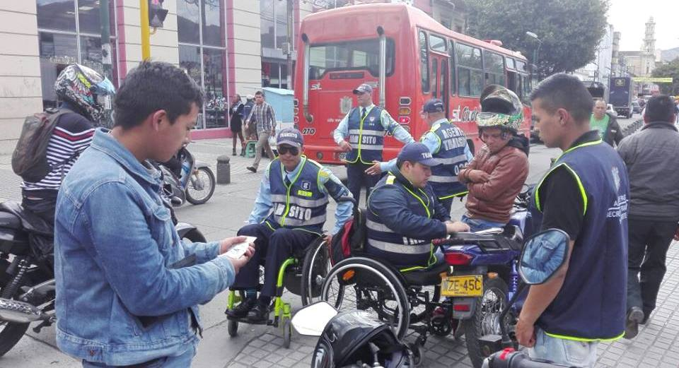

La Secretaría de Tránsito de Municipio comenzó a desarrollar desde ayer lunes 3 de octubre, una serie de operativos de respeto al espacio público en varios sectores de la ciudad. En la jornada se sancionó a los propietarios de vehículos abandonados en las calles que dificultan la movilidad y circulación, además se realizó control a la circulación de motociclistas con parrillero.

El secretario de la dependencia Adrián Mauricio del Hierro, explicó que estos operativos se realizarán todos los días en diferentes puntos de Pasto con el propósito de generar una cultura de respeto de los espacios donde no se debe parquear ningún tipo de vehículo, especialmente en las avenidas de la ciudad.

En estos operativos participaron 16 agentes de tránsito y 12 funcionarios del equipo de seguridad vial.

Información: Secretario de Tránsito Adrián Mauricio del Hierro Regalado. Celular: 3046795492 adrian.hierro@hotmail.com

Somos constructores de paz

EN ONOMÁSTICO DE LA IEM JOSÉ FÉLIX JIMÉNEZ, ALCALDE IMPUSO MÁXIMA CONDECORACIÓN “GRAN CRUZ SAN JUAN DE PASTO” AL PADRE JOSÉ FÉLIX JIMÉNEZ

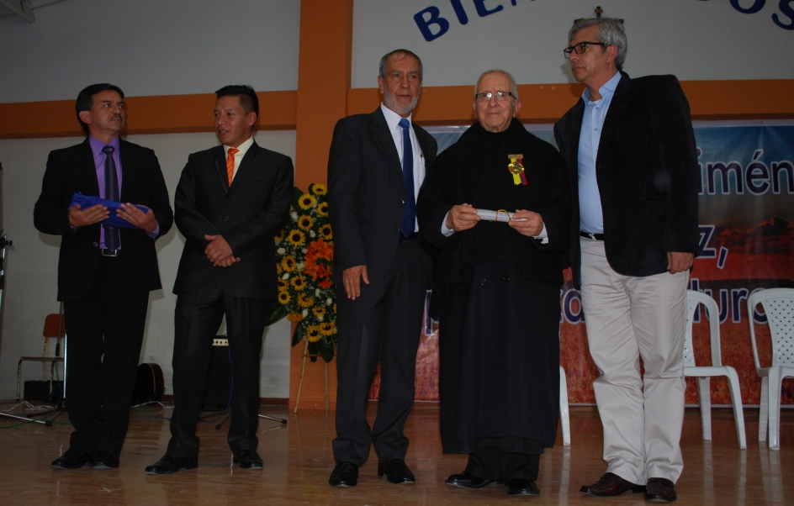

Durante la conmemoración del Onomástico número 20 de la Institución Educativa Municipal José Félix Jiménez, el Alcalde, Pedro Vicente Obando Ordóñez impuso la máxima condecoración del Municipio, la medalla “Gran Cruz San Juan de Pasto” al Reverendo Padre José Félix Jiménez, quienes es el fundador y gestor de la "Obra Social el Carmen", proyecto de continuidad en el proceso de cobertura educativa en zonas de difícil acceso con población vulnerable. El acto de reconocimiento contó con el acompañamiento del Secretario de Educación Henry Barco Melo y el Subsecretario Administrativo y Financiero José Solarte Martínez.

El mandatario local indicó que la condecoración se realiza como muestra de gratitud y reconocimiento por parte de los ciudadanos, a un hombre ejemplar, que a través de su obra social, ha logrado potenciar procesos educativos y formativos consecuentes con la realidad integral del estudiante, formando personas autónomas, críticas, afectuosas, responsables, éticas, con competencias en las distintas áreas del conocimiento, con capacidad de decisión y comprometidos con el trabajo comunitario.

“Una satisfacción enorme poder acompañar este Onomástico y tener la oportunidad de felicitar al Padre José Félix Jiménez por esta labor extraordinaria que es importante que conozca la ciudadanía. Una de las iniciativas que se pretende trabajar junto con esta obra social, es generar alianzas con el Sena y la Secretaría de Educación de Pasto para hacer realidad el sueño de tener una formación técnica para los barrios surorientales”, indicó el alcalde.

El Padre José Félix Jiménez, agradeció a la Administración Municipal por este reconocimiento que se traduce en mayor compromiso para seguir trabajando por la comunidad. “Esto me anima para seguir adelante y frente a la alianza que propone el alcalde para un futuro, hemos estado pensando en eso y si existe la ayuda del Gobierno Local agradezco la oferta y la acepto”, puntualizó.

Información: Secretario de Educación Henry Barco. Celular: 3165243708 henbarcomeloc@gmail.com

Somos constructores de paz

DGRD ENTREGA AYUDA HUMANITARIA DE EMERGENCIA A AFECTADOS POR LLUVIAS EN PASTO

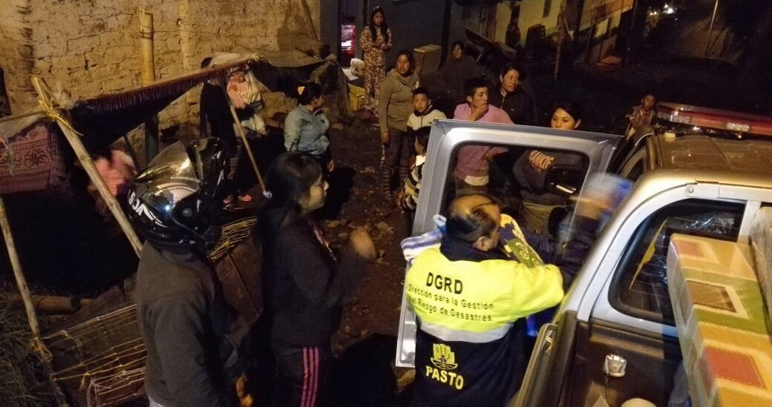

La Dirección para la gestión del riesgo de desastres en Pasto entregó ayuda humanitaria a las diecisiete familias que resultaron afectadas tras las fuertes lluvias del fin de semana. Entre los elementos entregados se encuentran frazadas, paquetes alimentarios, colchonetas, kits de ase y cocina. Las emergencias se reportaron en los sectores de Chapal por el desbordamiento de la quebrada La Loreana, así mismo en el corregimiento de Jongovito. También se reportaron anegaciones frente al Estadio libertad, Avenida Los Estudiantes y conjunto Manacá.

En total fueron 83 personas afectadas por efecto de las lluvias indicó el director de gestión del riesgo Darío Andrés Gómez Cabrera quien reiteró el llamado a los ciudadanos a no arrojar basuras ni escombros a los sumideros para evitar su taponamiento y mantener limpios los desagües, sobre todo en esta época de lluvias que según los pronósticos del IDEAM, se prolongarán durante varios meses.

Información: Director Gestión del Riesgo Darío Andrés Gómez. Celular: 3137082503 gestiondelriesgo@pasto.gov.co

Somos constructores de paz

SE ULTIMAN DETALLES PARA SEXTO SIMULACRO DE RESPUESTA A EMERGENCIAS

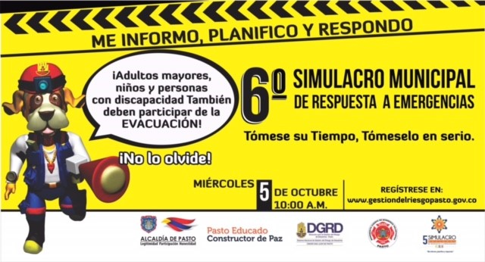

La Dirección para la Gestión del Riesgo de Desastres ultima los detalles del ejercicio de evacuación y respuesta a emergencias que se realizará este miércoles 5 de octubre a las diez de la mañana en Pasto y que se constituye en una actividad de gran importancia que da continuidad al proceso que hace varios años se ha emprendido en el municipio para la construcción de comunidades resilientes.

Con estos simulacros se busca fortalecer los procesos de preparación y atención de entidades públicas y privadas ante una emergencia que pueda suscitarse en este territorio, con vinculación estrecha de la comunidad que cada vez se concientiza más de la importancia de poner en marcha medidas de autoprotección.

El simulacro tendrá un puesto de mando unificado en el segundo piso del Hotel Agualongo en donde se darán cita las autoridades, organismos de socorro y demás, tal como ocurre en un episodio real para la toma de decisiones y atención de emergencias.

Hasta el momento 80. 100 Personas y 136 mascotas están inscritas. Quienes aún no hayan realizado su registro pueden hacerlo ingresando a la página www.gestiondelriesgopasto.gov.co o acercarse el puesto ubicado por la DGRD en la plaza de Nariño en donde recibirán toda la información y apoyo para realizar la inscripción de gran importancia para el monitoreo de participación el día del simulacro.

Información: Director Gestión del Riesgo Darío Andrés Gómez. Celular: 3137082503 gestiondelriesgo@pasto.gov.co

Somos constructores de paz

ARTICULAN ESFUERZOS PARA IMPLEMENTAR PROYECTO EDUCATIVO MUNICIPAL “PIEMSA”

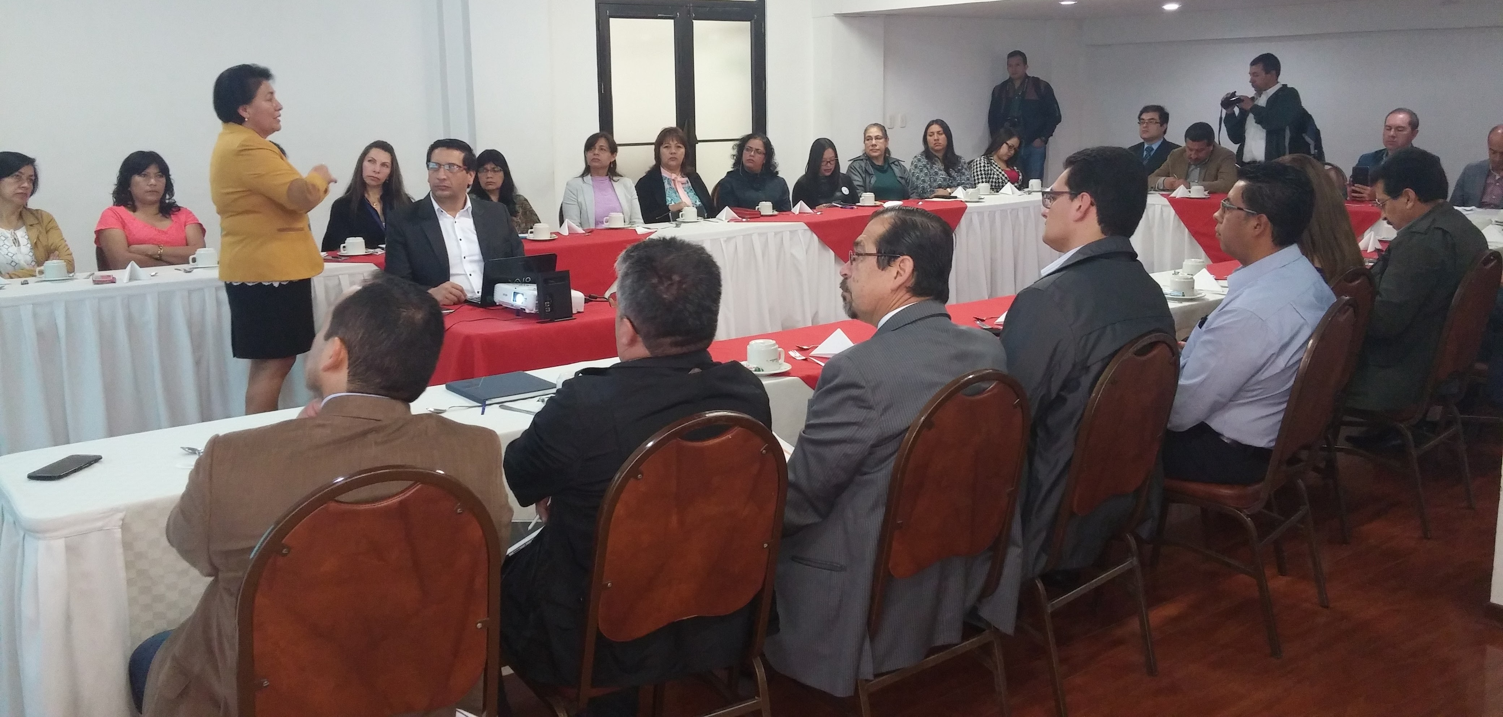

La Secretaría de Educación de Pasto inició el proyecto “Piemsa”, el cual es una estrategia de articulación de las políticas encaminadas a mejorar la calidad y pertinencia de los procesos de formación en todos los niveles como preescolar, primaria y secundaria, con acciones concretas teniendo en cuenta la participación y el compromiso de los actores de la educación.

En esta primera socialización en la que participaron diferentes instituciones municipales, así como las principales universidades de la ciudad, se dio a conocer el plan de acción del proyecto, las fases y los propósitos del mismo en los que se encuentra; transversalidad, cobertura, fortalecimiento de la autonomía y los grupos étnicos, articulación de los niveles educativos, ampliación de la jornada escolar, formación de educadores evaluación educativa, entre otros.

Piedad Figueroa, Subsecretaria de Calidad de la Secretaría de Educación de Pasto, afirmó que es importante la articulación de las instituciones educativas para que la educación sea la base y fundamento de la sociedad. “El Alcalde de Pasto Pedro Vicente Obando Ordóñez, como educador, lanzó su mirada a ser realidad la propuesta de darle a la ciudad la mejor educación en los mejores términos y con la mayor calidad”.

Por su parte Hugo Villota Pantoja, coordinador de práctica pedagógica de la Universidad de Nariño, expresó que el proyecto Piemsa invita a evaluar cuál es el rol social que tienen los establecimientos en los procesos de transformación de la realidad y agregó que la Alma Mater apoyará esta iniciativa de articulación.

Información: Secretario de Educación Henry Barco. Celular: 3165243708 henbarcomeloc@gmail.com

Somos constructores de paz

APERTURA EXPOSICIÓN DE PROTOTIPOS CARNAVAL DE NEGROS Y BLANCOS 2017

Un total de 172 prototipos serán expuestos del 5 al 14 de octubre de 2016 en las instalaciones del Centro Cultural Palatino de la Universidad de Nariño, los cuales fueron presentados por los artistas del Carnaval de Negros y Blancos de Pasto que participan en el proceso de acreditación para 2017.

La entrega del prototipo es requisito dentro de los procesos de acreditación y tiene como objetivo, fortalecer la participación artística y sustentada en la creatividad. Estos trabajos son evaluados por jurados calificados para cada una de las modalidades concursantes. Ellos se encargan de emitir una calificación teniendo en cuenta aspectos como la escultura, el color, el vestuario, la sustentación verbal y escrita, entre otros, que sumados en su totalidad deben obtener un mínimo de 60 puntos para acreditarse.

Desde hace 4 años Corpocarnaval adelanta esta gran muestra la cual ha tenido una gran aceptación del público, convirtiéndose en un escenario previo de gran expectativa a la fiesta magna de los pastusos por su belleza y lo que representa observar a pequeña escala las obras que le darán vida y color a la senda del carnaval.

Somos constructores de paz

ESTE DOMINGO 9 DE OCTUBRE, CICLOPASEO AL CORREGIMIENTO DE GUALMATÁN

Con el fin de promover la salud bajo la práctica regular de la actividad física, alimentación saludable y protección de los espacios al 100% libre de humo de tabaco, Pasto Deporte convoca a la comunidad a participar del ciclo paseo al corregimiento de Gualmatán que se efectuará este domingo 9 de octubre. La concentración será en la plaza de Nariño a partir de las 7:30 de la mañana, y de allí con rumbo hacia esta zona rural.

Pedro Pablo Delgado, director del Instituto Municipal para la Recreación y el Deporte, manifestó que la actividad se realiza dentro del desarrollo de diferentes estrategias de promoción de la salud a través de la práctica regular de actividad física y uso de la bicicleta. “Con esta jornada generamos bienestar y calidad de vida a las personas, en el cumplimiento de la estrategia ‘Hábitos y Estilos de Vida Saludable Zarandeate Pasto y Vías Activas y Saludables’ o denominadas ciclo vías”.

Información: Director Pasto Deporte Pedro Pablo Delgado Romo. Celular: 3002987880 pedrodelgado1982@gmail.com

Somos constructores de paz

EN PUNTO DE INFORMACIÓN TURÍSTICA SE REALIZARÁ LA MUESTRA ARTESANAL SUPER PIG

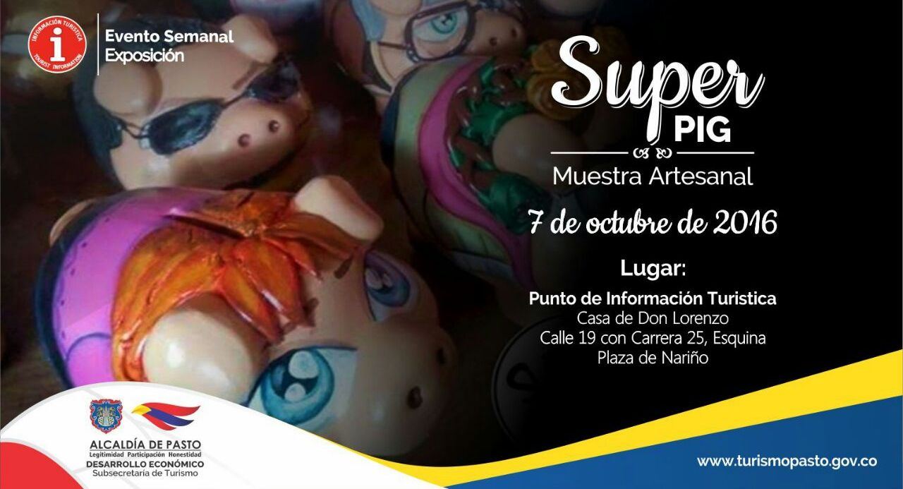

En el Punto de Información Turística, la Subsecretaría de Turismo de Pasto realizará este viernes 7 de octubre durante todo el día, una nueva muestra artesanal. En esta oportunidad se darán a conocer los productos de la empresa Súper Pig, especiales para esta ocasión.

Súper Pig, es un grupo de diseño que fabrican alcancías con figuras de animales, con trabajo artesanal personalizado y cuenta con un completo proceso de elaboración, desde el molde, horno y pintura de su propia autoría.

Información: Subsecretaria Turismo, Elsa María Portilla Arias. Celular: 3014005333

Somos constructores de paz

Oficina de Comunicación Social
Alcaldía de Pasto

